Etude de cas : Conception d’un capot de rampe de batterie en plastique
Edité le 16/05/2006 | Cédric LUSSEAU - Jean-Loup PRENSIER
Voir la ressource fondamentale « Conception des pièces en plastique pour éviter les défauts géométriques ».
Cette étude de cas est issue de l'épreuve Conception Innovation du BTS plasturgie 2002.

1 - Présentation du produit étudié
Le produit étudié est le capot de la rampe d'une batterie ; c'est un des éléments du couvercle de la batterie. Il permet la mise en place des bouchons et leur enlèvement simultané lors des visites. De plus, il participe à l'étanchéité.
Les bouchons permettent l'obturation des orifices du couvercle tout en autorisant l'évacuation des gaz produits lors de la réaction chimique (voir « Annexe : Plan du bouchon »).
Les autres composants de la batterie sont :
- La cuve : compartimentée, elle permet de recevoir les éléments et l'électrolyte. Son embase permet la fixation sur le véhicule.
- Le couvercle : thermosoudé sur la cuve, il assure l'étanchéité de l'ensemble. Il comporte deux inserts constituant les bornes + et -. Six orifices de section circulaire permettent l'introduction de l'électrolyte et les visites pour l'entretien. En utilisation, ces orifices sont obturés par des bouchons (voir « Annexe : Plan du couvercle »).
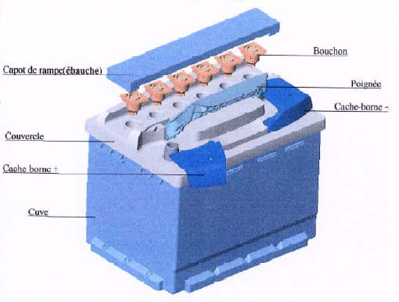
- Une poignée : articulée sur le couvercle, elle facilite le transport de la batterie
- Des cache-bornes : ils contribuent à la sécurisation de la batterie et participent à l'esthétique de l'ensemble ainsi qu'au repérage des différents modèles (couleurs différentes)
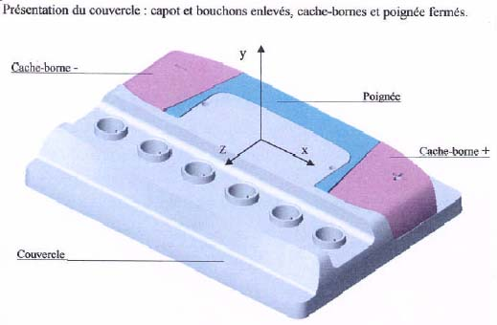

2 - Analyse fonctionnelle du capot de rampe
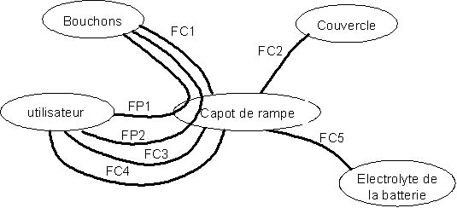
- FP1: Permettre la mise en place simultanée des bouchons par l'utilisateur
- FP2: Permettre la dépose par soulèvement des bouchons par l'utilisateur
- FC1: Recevoir les bouchons par clipsage
- FC2: S'adapter aux formes et aux dimensions du couvercle
- FC3: Faciliter l'intervention de l'utilisateur lors du démontage
- FC4: S'intégrer à l'esthétique de l'ensemble
- FC5: Résister aux agents acides présents dans la batterie

 | Critères d’appréciation | Valeurs
FP1 | Appui plan entre la face supérieure des bouchons te le capot | 6 bouchons – plan mini 210 x 24
 | Auto positionnement des bouchons dans leurs orifices de montage par une liaison glissière suivant l’axe x : course limitée suivant x par butée | e = 3 mm
 | Décalage maxi bouchon/orifice  - jeu fonctionnel suivant y | 0.15^{±0.15}
 | - jeu fonctionnel suivant z | 0.75^{±0.15}
 | - espacement entre les orifices | 38 mm
 | - jeu latéral suivant z entre capot et couvercle | Jeu mini = 0.5 mm
FP2 | Résistance des clips au cisaillement | 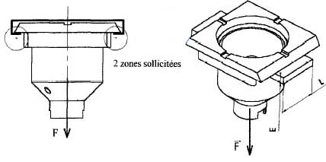  E = 1.5 mm ; L = 12 mm ; F = 10 N ; résistance au cisaillement 15 MPa ; coefficient de sécurité s = 2
 | Résistance du capot à la flexion | Effort utilisateur F = 26 N coefficient de sécurité de 2
 | Forme clipsage non démontable | Angle de retenu 90°
FC1 | Angle d’entrée favorisant le montage | Angle d’entrée maxi 60°
FC2 | Surface enveloppe du couvercle | 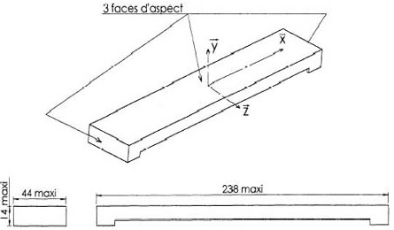
 | Ecart maxi entre les profils capot/couvercle | 1 mm
FC3 | Forme encoche permettant de décoller le capot du couvercle avec l’ongle ou un outil | h x l = 1.5 x 14 mm mini
FC4 | Traces d’injection sur les faces visibles capot monté | aucune
 | Présence d’un positionneur longitudinal calant le capot au montage pour éviter le débordement | Débordement maxi 1 mm
FC5 | Matière choisie résistant aux acides | PP Stamylan

3 - Résistance des crochets au cisaillement
Les clips sont modélisés par des poutres encastrées cisaillés à la base :
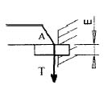
E=1.5 mm ; L=12 mm ; F=10N ; résistance au cisaillement 15 MPa ; coefficient de sécurité s=2
La forme du clip permet de résister au cisaillement lors de la dépose.

4 - Résistance du capot à la flexion
Hypothèses : Toutes les actions mécaniques sont situées dans le plan de symétrie (O,x,y). Le contact en B est considéré comme un appui simple. La force F représente l'action exercée par l'utilisateur. Le cas le plus défavorable correspond à l'action simultanée de quatre bouchons (action d'un bouchon = 10 N)
On considère que la section du capot est constante sur toute la longueur. Trois sections différentes sont testées.
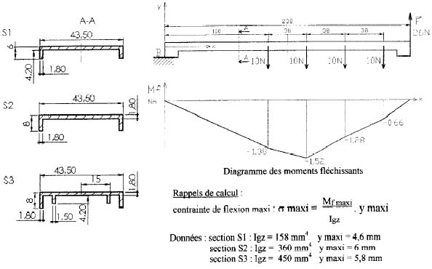
Le calcul nous donne σ_{S1}= 44 MPa, σ_{S2}= 25.3 MPa, σ_{S3}= 19.59 MPa. La limite à la flexion du matériau est σ_{maxi}= 40 MPa (voir « Annexe : Caractéristiques du polypropylène Stamylan P512MN10 » pour avoir les caractéristiques matière). D'après le cahier des charges, un coefficient de sécurité de 2 est demandé. La section S3 vérifie la condition:
C'est donc la section S3 qui est retenue.
Remarque : L'usage des outils classiques de la résistance des matériaux est commun dans le dimensionnement des pièces en plastique. Néanmoins, la résistance des matériaux suppose que le comportement du matériau peut être décrit par un modèle élastique linéaire, ce qui n'est pas forcément vrai dans le cas des plastiques (pour lesquels les effets visqueux, notamment, sont significatifs). Il y a donc un écart entre le résultat obtenu par le calcul et la réalité, qui nécessite un coefficient de sécurité significatif (en pratique, une valeur de 2 est raisonnable). Sous cette réserve, la résistance des matériaux peut être utilisée pour le dimensionnement : elle est employée depuis longtemps et le retour d'expérience a permis de maîtriser les écarts, ce qui explique que beaucoup de fabricants de plastiques proposent des abaques basées sur la résistance des matériaux.

5 - Positionnement des butées de limitation de course de glissière
Les bouchons sont en liaison glissière avec le capot de rampe pour permettre un auto positionnement. Néanmoins, la course de cette liaison glissière est limitée par l'écartement maxi entre l'axe d'un bouchon et l'axe de son orifice en vis à vis. Le calcul de la position des butées fait l'objet de deux chaînes de cotes.
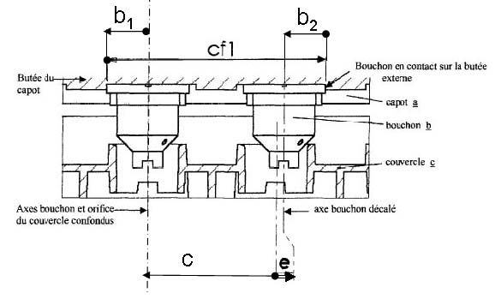
- Le plan du bouchon (voir « Annexe : Plan du bouchon ») donne : b₁ = b₂ = 12^{±0.025}
- Le plan du couvercle (voir « Annexe : Plan du couvercle ») donne : c = 38^{±0.1}
- Le cahier des charges donne : e = 1.5^{±1.5}
Equation sur les nominaux : e = c_{f1} - c - b₁ - b₂ => c _{f1}= 1.5 + 38 +12 +12 = 63.5
Equation sur les IT (calcul arithmétique) :
ITe = ITc_{f1} + ITc + ITb₁ + ITb₂ => ITc_{f1}= 3 - 0.2 - 0.05 - 0.05 = 2.7
d'où c_{f1} = 63.5^{±1.35}
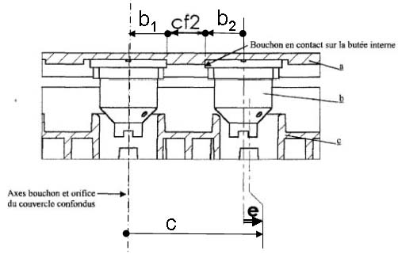
- Le plan du bouchon (voir « Annexe : Plan du bouchon ») donne : b₁ = b₂ = 12^{±0.025}
- Le plan du couvercle (voir « Annexe : Plan du couvercle ») donne : c = 38^{±0.1}
- Le cahier des charges donne : e = 1.5^{±1.5}
Equation sur les nominaux : e = c - b₂ - c_{f2} - b₁ => c_{f2} = 38 -12 - 12 - 1.5 = 12.5
Equation sur les IT (calcul arithmétique) :
ITe= ITc + ITb₂ + ITc_{f2} + ITb₁ => ITc _{f2}= 3 - 0.2 - 0.05 - 0.05 = 2.7
d'où c_{f2} = 12.5^{±1.35}

6 - Choix du seuil d'injection
Afin de choisir la position du seuil d'injection, quatre positions différentes ont été testées. Il s'agit de choisir le meilleur compromis en tenant compte :
- Du cahier des charges
- Des caractéristiques matières (température d'injection = 230°C et contrainte de cisaillement maxi pour l'écoulement = 0.26 MPa)
- Des données outillage : moule à deux empreintes et décarottage automatique souhaité à l'ouverture de l'outillage
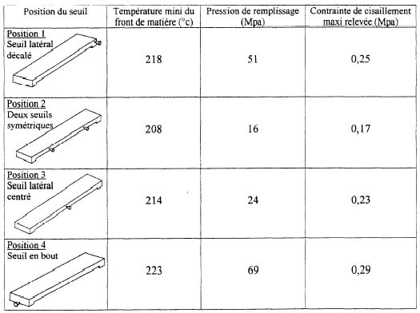
Remarque :
- Si la contrainte de cisaillement maxi est dépassée, la matière est détériorée.
- Si la température mini du front de matière est trop écartée de la température d'injection, la solidification se fera trop tôt et le remplissage sera mauvais.
 | Avantages | Inconvénients
Position 1 | Aspect respecté  Seuil situé dans une zone de sollicitation faible  Bonne orientation  Ecart thermique /T°inj acceptable (<20°) | Pression de remplissage élevée  Contrainte de cisaillement proche de la limite mais acceptable
Position 2 | Remplissage facile avec une faible pression de remplissage et température basse | Il se forme une ligne de soudure au milieu ce qui pose des problèmes d’aspect et de résistance  Ecart thermique T°inj > 20°
Position 3 | Aspect respecté  Ecart thermique /T°inj acceptable (<20°)  Contrainte de cisaillement acceptable | Position du seuil dans la zone la plus sollicitée
Position 4 | Bonne orientation | Le remplissage est plus difficile. Il faut une pression et une température élevée  Le seuil est sur une face d’aspect ce que recommande d’éviter le cahier des charges  Contrainte de cisaillement supérieure à la limite tolérée (> 0,26 MPa)
Les positions 2 et 4 présentent des critères éliminatoires. Les positions 1 et 3 donnent des qualités rhéologiques comparables. La position 1 sera retenue pour sa qualité technique globale.

7 - Positionneur
Pour s'intégrer dans l'esthétique de l'ensemble, le cahier des charges propose de placer un positionneur. L'encoche du capot est située dans une zone de moment fléchissant faible donc de contrainte faible. L'encoche est également sur une face qui n'a pas de contrainte d'aspect.
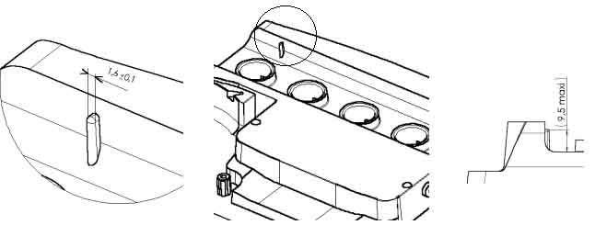
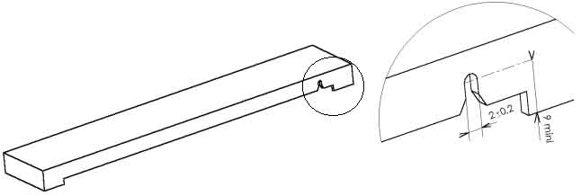

8 - Retassure et démoulage
Le produit présente 3 faces d'aspect sur lesquelles il faut éviter les lignes de soudure ainsi que les retassures. Le choix du seuil d'injection évite les lignes de soudures gênantes mais les nervures peuvent poser des problèmes. Il faut donc penser à adapter l'épaisseur de la nervure par rapport à l'épaisseur de la face d'aspect.
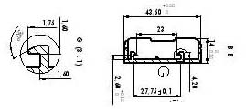
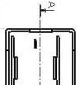
Ainsi, le capot a une épaisseur de 1.8 mm. L'épaisseur de la nervure qui rigidifie le capot et sur laquelle se trouve également les crochets a une épaisseur de 1.6 mm. Les butées ont aussi une épaisseur plus faible (1mm). Ces épaisseurs plus faibles diminuent le problème de retassure.
Concernant le démoulage, les crochets peuvent poser des problèmes. Il faut donc prévoir une certaine souplesse de la nervure pour pouvoir l'écarter au moment du démoulage. Le bout de la nervure n'est donc pas collé au capot pour pouvoir permettre une flexion.

Ressource publiée sur EDUSCOL-STI : http://eduscol.education.fr/sti/si-ens-cachan/

